

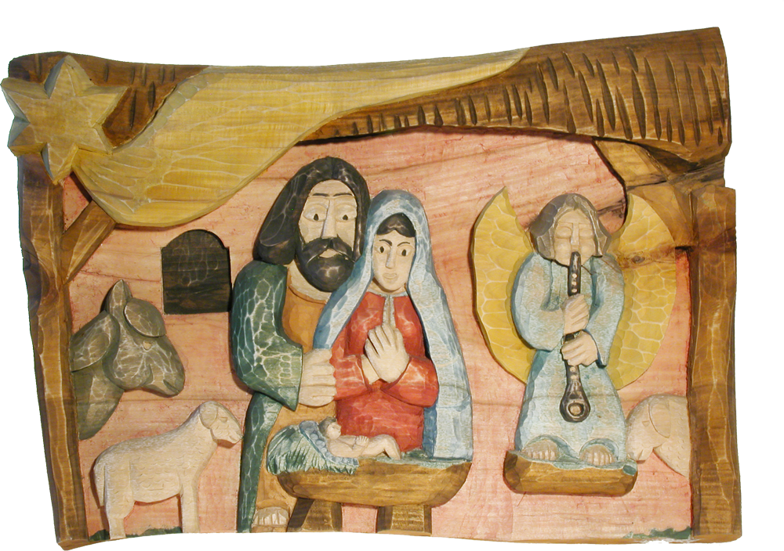


JARMARK BOŻONARODZENIOWY

18.12.2016 r.

Karta zgłoszenia – Wykonawcy muzyczni

Zgłaszam: (zespoły ludowe, kapele, grupy wokalne, solistów, chóry, orkiestry, grupy artystyczne )
……………………………………………….…………………………………………………
..…………………...…………………………………………………………………………...
Adres: ulica…………………............……… nr ………… kod poczt. ………………… miejscowość……………………………
NIP…………………………… REGON...................................... www………….....……………
telefon……………………….. fax. …………..……………
e-mail ……………….…………………
do uczestnictwa w Jarmarku Bożonarodzeniowym realizowanym w dniu 18.12.2016 r., przez Lokalną Grupę Działania ,,Ziemia Wieluńsko-Sieradzka”.
Prezentowany repertuar:
………………………………………………………………………………………………
………………………………………………………………………………………………

